Mandioca fritta

Ingrediente Mandioca
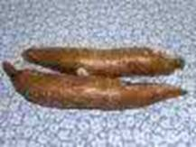
La mandioca è una radice, molto usata in Brasile, con consistenza simile a quella delle patate ed ha una forma somigliante ad una carota gonfia e una buccia marron dura ed aspera.

Ingredienti: (4 persone)  Mandioca | Categoria: Contorno  Ingrediente principale: Mandioca  Preparazione:  Cottura:  Calorie: (4 persona)

Preparazione:
Sbucciare, lavare e cuocere la mandioca in’acqua e sale. Tagliare i pezzi a gusto e friggerla in olio bollente come si fa con le patate.
Buon appetito!!!

